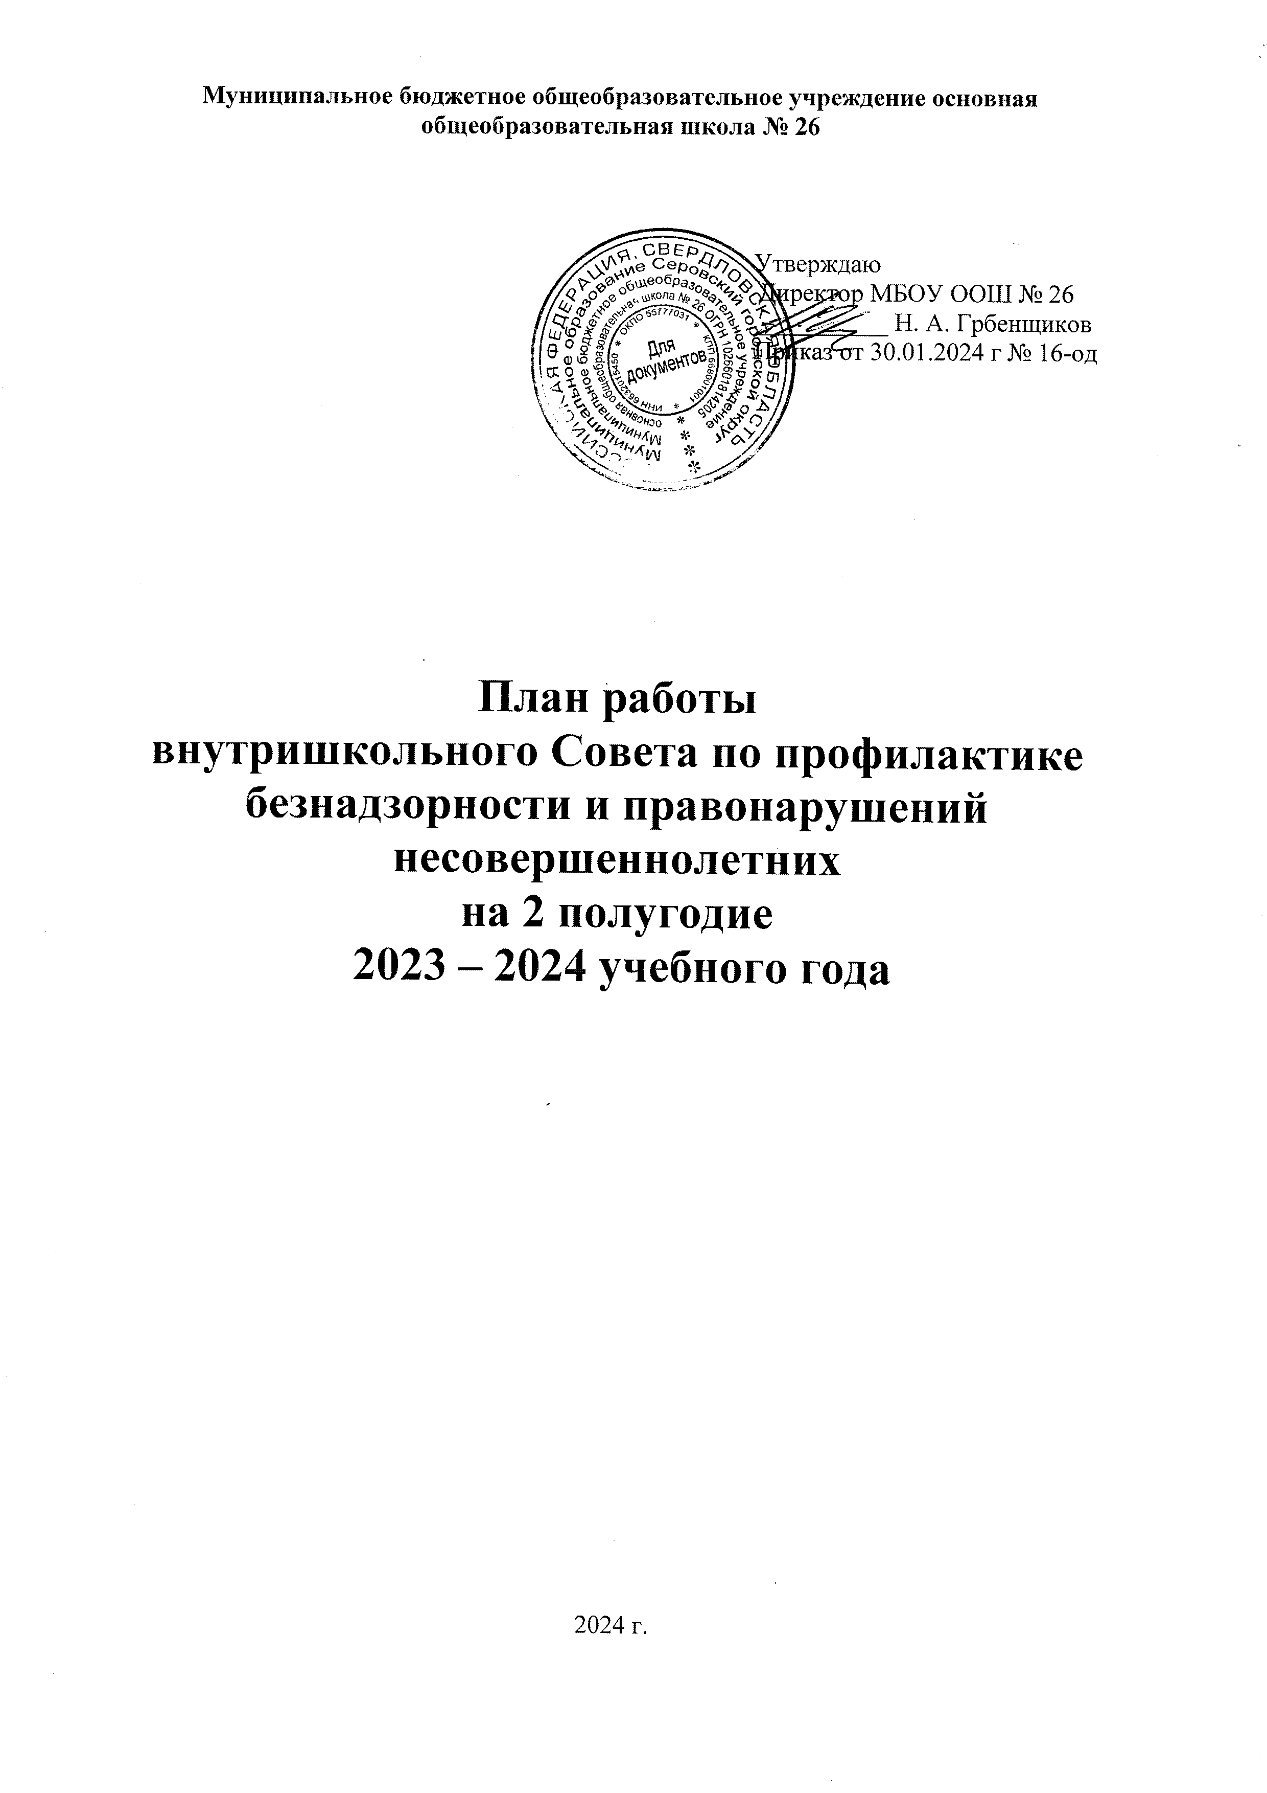

Цель работы Совета профилактики:

-профилактика правонарушений в детской и подростковой среде, формирование социально-одобряемого поведения и навыков здорового образа жизни несовершеннолетних школы.

Задачи Совета профилактики:

- Организация регулярной работы по выполнению Федерального закона № 120-ФЗ «Об основах системы профилактики безнадзорности и правонарушений несовершеннолетних», иных нормативно- правовых актов в части предупреждения негативных проявлений среди обучающихся.
- Выявление и устранение причин, условий, способствующих совершению правонарушений обучающимися школы.

№ | Содержание работы | Сроки исполнения | Ответственные
1. | Организация работы Совета профилактики, ведение документации, координация деятельности и взаимодействия членов Совета профилактики | постоянно | Председатель Совета профилактики
2. | Формирование банка данных, анализ и корректировка (сверка) списка учащихся и семей «группы риска», детей из семей, из неблагополучных семей, детей состоящих на учете в ВШК и различных видах учета в органах системы профилактики. | постоянно | Зам директора по ВР  Классные руководители  социальный педагог Системы органов профилактики
3. | Индивидуальная работа с детьми и семьями «группы риска» | в течение полугодия, социальный педагог по индивидуальным планам | Классные  руководители, социальный педагог
4. | Посещение семей, состоящих на различных видах профилактического учета | Раз в квартал | Классные руководители  Члены Совета профилактики
5. | Совместные рейды с целью выявления детей, склонных к правонарушениям, детей и семей оказавшихся в социально-опасном положении , по выявлению безнадзорности несовершеннолетних и невыполнению своих обязанностей законными представителями | в течение полугодия  (по необходимости совместно с сотрудниками правоохранительных органов, инспектором ОДН) | Классные руководители  Члены Совета профилактики  Сотрудники правоохранительных органов, инспектор ОДН,
6. | Заседания Совета профилактики | 1раз в месяц | Председатель Совета профилактики
7. | Проверка занятости детей и подростков группы риска в кружках и секциях | 1 раз в квартал | Классные  руководители
8. | Контроль за успеваемостью и посещаемостью учебных занятий, поведением обучающихся в школе | Постоянно | Зам директора по ВР  классные  руководители, социальный педагог
9. | Активная пропаганда ЗОЖ – организация и проведение тематических мероприятий | по плану воспитательной и профилактической работы школы | Классные руководители
10. | Вызов обучающихся, воспитанников и их родителей на заседания Совета профилактики | по мере необходимости | Зам. директора по ВР  Классные руководители

Календарный план работы Совета профилактики на 2 полугодие 2023-2024 учебный год
№ | Дата | Содержание работы |  | Ответственный
Январь
1 | 24.01.24 | Заседание Совета профилактики  - Собеседование с учащимися, неуспевающими по итогам 1 полугодия.  - Профилактическая работа с детьми и семьями «группы риска» (отчеты классных руководителей)  - Анализ успеваемости за 1 полугодие.  - Приглашение родителей слабоуспевающих учащихся, часто пропускающих уроки, нарушителей дисциплины и порядка в ОУ и в общественных местах |  | Председатель Совета профилактики, зам. директора по ВР,  Члены Совета профилактики, кл. руководители
2 |  | Проведение плановых рейдов в семьи учащихся «группы риска» по выявлению безнадзорности несовершеннолетних и не выполнению своих обязанностей законными представителями, соблюдения противопожарной безопасности. |  | педагог- психолог, классные руководители,  социальный педагог
Февраль
1 | 29.02.2024 | Заседание Совета профилактики  - Занятость учащихся «группы риска» во внеурочной работе.  - Профилактика нарушений дисциплины, драк, выражений нецензурной бранью.  - Планирование работы с обучающимися на весенних каникулах.  - Приглашение родителей слабоуспевающих учащихся, часто пропускающих уроки, нарушителей дисциплины и порядка в ОУ и в общественных местах |  | Председатель Совета профилактики, Члены Совета профилактики
2 |  | Беседа «Уголовная ответственность за террористическую деятельность» |  | инспектор ОДН
3 |  | Беседа «Интернет как средство распространения материалов экстремистской направленности». |  | Учитель информатики.
4 |  | Анкетирование обучающихся учащихся 9 класс о перспективах продолжения образования после окончания школы. |  | Классные руководители
5 |  | Работа с учащимися и их родителями, входящими в «группу риска» при организации ГИА.  Индивидуальные консультации с родителями учащихся «группы риска», оставшихся без попечения родителей;  детей из неблагополучных семей, детей состоящих на учете в ВШК и органах системы профилактики находящихся в социально-опасном положении). |  | Классные руководители, социальный педагог,  учителя- предметники
Март
1 | 21.03.2024 | Заседание Совета профилактики  - Занятость учащихся «группы риска», детей из семей, находящихся в социально-опасном положении, из неблагополучных семей, детей состоящих на учете в ВШК и органах системы профилактики во время весенних каникул.  - Итоги успеваемости и посещаемости учащимися за 3 четверть.  - Приглашение родителей слабоуспевающих учащихся, часто пропускающих уроки, нарушителей дисциплины и порядка в ОУ и в общественных местах  - Анализ состояния посещаемости и успеваемости за 3 четверть 2023-2024 учебного года. |  | Председатель Совета профилактики  Зам директора по ВР,  Члены Совета профилактики
2 |  | Общешкольное и классные родительские собрания.  Беседа«Ответственность родителей за жизнь и здоровье детей» |  | Зам директора по ВР  Классные руководители
Апрель
1  1 | 16.04.22 | Заседание Совета профилактики  - Контроль подготовки детей группы риска к переводным экзаменам и итоговой аттестации выпускников (контроль их текущей успеваемости, посещения ими консультаций, исправления неудовлетворительных отметок и т.д.).  - Предварительная информация о занятости учащихся «группы риска» в летний период.  - Приглашение родителей слабоуспевающих учащихся, часто пропускающих уроки, нарушителей дисциплины и порядка в ОУ и в общественных местах |  | Председатель Совета профилактики, Члены Совета профилактики,
2 |  | Беседа «Закон на защите детства». |  | Зам. директора по ВР, инспектор ОДН
3 |  | Акция « Будь здоров!» приуроченная к проведению Всемирного дня здоровья». |  | Педагог- организатор, учитель физкультуры, классные руководители
Май
1 | 23.05.2024 | Заседание Совета профилактики  - Проведение итогов работы Совета профилактики (анализ).  - Отчеты классных руководителей по работе с учащимися и семьями «группы риска», детей из семей, находящихся в социально-опасном положении, из неблагополучных семей, детей состоящих на учете в ВШК и различных видах учета в органах системы профилактики.  - Составление плана, графика работы Совета по профилактике правонарушений среди несовершеннолетних на 2024-2025 учебный год.  - Организация отдыха и оздоровления учащихся «группы риска» в летний период.  - Контроль занятости обучающихся «группы риска», детей из семей, находящихся в социально-опасном положении, из неблагополучных семей, детей состоящих на учете в ВШК и органах системы профилактики во время летних каникул.  - Итоги успеваемости учащихся за 2023-2024 учебный год. | Председатель Совета профилактики  Классные руководители  Члены Совета профилактики  Зам директора по ВР
2 |  | - Итоговые родительские собрания во всех классах. | Классные руководители
3 |  | - Беседа «Профилактика ДТП». | Зам. директора по ВР, учитель ОБЖ
Июнь, июль, август.
1 |  | Трудоустройство детей летом от ЦЗ населения. | Зам директора по ВР
2 |  | Сбор предварительной информации об устройстве выпускников 9-ого класса. | Зам директора по ВР
3 |  | Контроль занятости учащихся «группы риска», детей из семей, находящихся в социально-опасном положении, из неблагополучных семей, детей состоящих на учете в ВШК и органах системы профилактики во время летних каникул. | Зам директора по ВР, классные руководители, социальный педагог

